一标段得分及排名
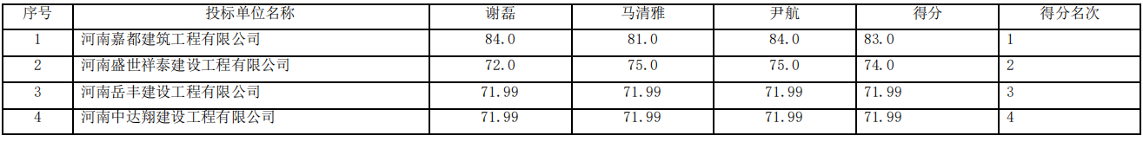
二标段得分及排名

